**PLANTA Carya x Brownii (caryer de Brown)(x BIC-AF)**

Récolter et répertorier par : Americanum firme de botaniste consultant le 20 septembre 2019 à Drummondville , Québec , Canada , espèce créer par hybridation contrôlé , sélection auto fertile sous le nom de : c. x Brownii (x BIC-AF) entre c.cordiformis et c.illinoinensis (espèce naturel au États-Unis)

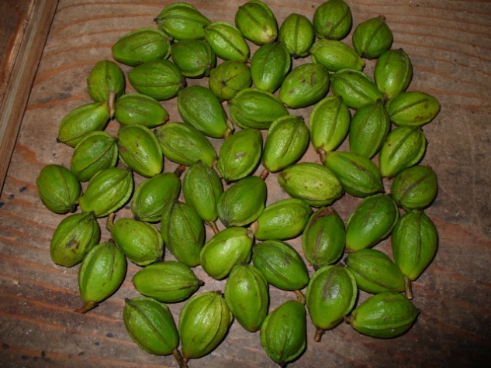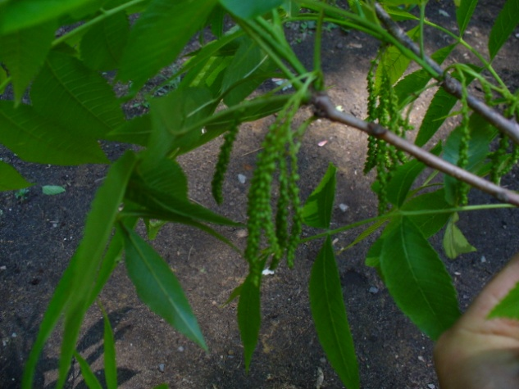

**Création  : 2019 effectuer à Drummondville Qc.** revendiqué par : Americanum

**1.descriptif d’identification en sept principaux caractères élaborés**

Clade : Angiosperme

Clade : Dicotylédones vraies

Division : Magnoliophyta

Ordre : Fagales

Famille : Juglandaceae

Genre : Carya

Espèce : x Brownii , hybride (c.cordiformis x c. illinoinensis ) Diploide Fertile , auto fertile

**2. Description des caractéristiques morphologiques**

**Différence taxinomique avec c.cordiformis et c.illinoinensis  :**

Premier stade de développement : Certaines ressemblances avec carya illinoinensis , Forme des feuilles principales formes intermédiaire avec carya cordiforme , feuille comportant 7 à 9 foliole, bord du limbe denté , vert foncé , apex foliole pointu , foliole principale acuminé , pétiole vert jaune ou vert violet , fruit fort parfum ,très aromatique, bourgeon caractéristique court étroit brun jaune et pubescent . certain arbre ont des feuilles plus comme le c. cordiforme avec 7 folioles feuilles plus petite à foliole plus mince , fruit plus gros et allongé , ailette complète sur le brou ,brou mince , à coque plus mince facile à casser .

**3. Origine géographique , type d’habitat et statuts provinciale**

Espèce hybride non naturel au Québec , naturel au États-Unis , localisé présentement à Drummondville au sud-ouest de la rivière Saint-François , habitat héliophile , mésophile tolérant , forêt type érablière à tilleul , milieux ouvert . statuts en recherche et développement .

**4.Recherche et développement associer:**

Nouvelle génération et sélection en préparation